桃園市桃園區建德國小114學年度第二學期五年級自然科學領域 期中定期評量試卷
五年____班 座號：_____ 姓名：____________
一、是非題：每題2分，共20分
( )1.地表環境是由大氣、海洋、陸地以及生存其中
的生物所共同構成的。
( )2.拔河比賽時，當繩子同時受到兩個大小不同、
方向相反的力時，繩子的中心會往力量大的方
向移動。
( )3.陸地大約占地球表面總面積的71%。
( )4.彈性疲乏是指有彈性的物體受力超過彈性限度
，而且時間很長，導致無法恢復原狀。
( )5.每種礦物的硬度不同，可以作為辨識礦物的依
據之一。
( )6.腳踏車握把表面有凹凸紋路，可以讓手不容易
滑動，屬於增加摩擦力的應用。
( )7.砂岩、板岩都是受到高溫、高壓的作用而逐漸
發生改變，所形成的岩石，屬於變質岩。
( )8.當物體受到摩擦力作用後，速度通常會加快。
( )9.沉積岩中的頁岩是由長石、黑雲母或白雲母、
石英等礦物所組成的。
( )10.80公尺賽跑時，所有的人同時出發，最早抵
達終點的人跑的速度最慢。

二、選擇題：每題2分，共20分
( )1.哪一種現象是屬於超距力？ ①磁鐵吸引迴紋
針 ②物體由高處往低處落下 ③月球一直繞
著地球公轉 ④以上都是。
( )2.下列哪種岩石屬於變質岩？ ①石灰岩
②安山岩 ③大理岩 ④玄武岩。
( )3.下列物體中，哪一個所受到的地球引力最大？
①40公克重的餅乾 ②60公克重的蘋果
③80公克重的鉛筆盒 ④100公克重的球。
( )4.下列人們採礦時，對自然造成影響的敘述，哪
一項是不正確的？ ①讓植物更容易生存
②會造成山坡地裸露 ③容易造成山崩、土石
流 ④容易發生坍塌意外。
( )5.關關和小唯比賽拔河，只見小唯一直被拉向前
，而關關則是不斷後退，請問誰出的力量比較
大？ ①小唯 ②關關 ③一樣大 ④無
法判斷。
( )6.彎曲的河道兩側水流速度不同，對河岸兩側的
侵蝕、堆積力量也不同，下列哪些屬於凸岸的
特色？ ①堆積作用明顯 ②侵蝕作用明顯
③流速快 ④土壤較凹岸容易被帶走。
( )7.喬巴分別在甲、乙兩個不同的地面上，用相同
方式推動相同重量的重物，他發現在甲地面上
重物較容易推動，請問哪一個地面的摩擦力比
較大？
①甲 ②乙 ③一樣 ④無法比較。
( )8.「天然」的土壤組成不包含下列哪一項物質？
①岩石風化的碎屑 ②腐化分解的生物遺骸
③塑膠微粒 ④礦物的碎屑。
( )9.下列是不同動物的運動速度，請由快到慢，依
序排列出來，並選出正確答案。
鴕鳥(奔跑)：72 公里╱小時
遊隼(俯衝)：322 公里╱小時
獵豹(奔跑)：113 公里╱小時
樹懶(爬行)：0.24 公里╱小時
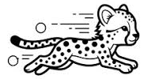
①鴕鳥、獵豹、遊隼、樹懶
②遊隼、獵豹、鴕鳥、樹懶
③樹懶、鴕鳥、獵豹、遊隼
④遊隼、獵豹、樹懶、鴕鳥。
( )10.下列哪一個現象不屬於風化作用？ ①風力
吹襲 ②榕樹的根鑽入石縫 ③挖土機開採
礦石 ④太陽照射。

三、圈圈看：每題2分，共10分
1.阿守與同學操作「力的平衡」實驗時，鬆開壓住迴
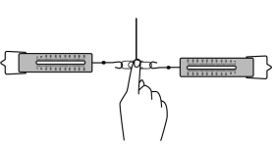 紋針的手後，中間的迴紋針會固定不動，請回答下
列問題。

(1)若右邊的彈簧秤讀數為200，左邊彈簧秤的讀數應
為多少呢？請將正確答案圈起來。
(0 ， 100 ， 200 )
2.物體移動距離的長短和接觸面的材質有關，接觸面
的材質越（ 光滑 ， 粗糙 ）摩擦力越小，物體移
動的距離越長。請將正確答案圈起來。
3.柯南拿不同的物品與下列礦物互相刻劃，打ˇ的表
示礦物會被刻劃出凹痕，請根據表格回答問題：
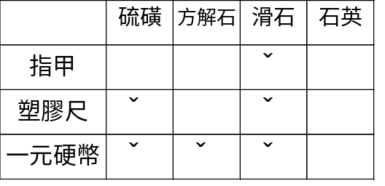 (已知下列物品硬度大小：一元硬幣＞塑膠尺＞指甲)

(1)請根據以上表格，將硬度最大的礦物圈起來:
( 硫磺 ， 方解石 ， 滑石 ， 石英 ）
(2)若拿方解石與滑石互相刻劃，
( 方解石，滑石 ）會有凹痕。
(3)若柯南拿另一種礦物刻劃石英後，發現石英有凹
痕了，請問這種礦物是否能使硫磺有凹痕？
( 是，否 ）（請圈是或否）
背面還有試題，請繼續作答。
四、回答問題：每題2分，共16分
1.下圖是彈簧伸長量和砝碼數量的關係圖，請依據關
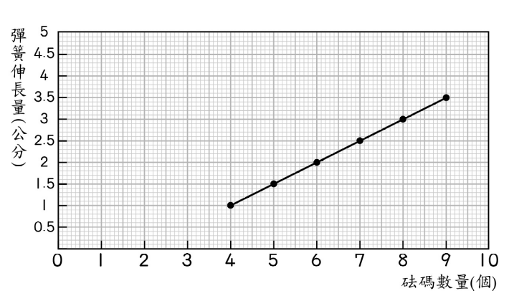 係圖回答問題，並將答案填入( )裡：

(1)已知彈簧掛8個砝碼時的總長度為11公分，所以
根據上表可以推算彈簧的原長是（ ）公分。
(2)由上表可知，從第4個砝碼開始，每增加一個砝碼
時，彈簧的長度便會增加（ ）公分。
(3)在彈簧下掛6顆草莓的總長度為12公分，若仍維
持在彈性限度內，則這6顆草莓的重量等於
（ ）個砝碼重。
2.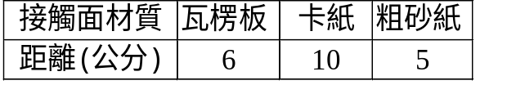娜美將10元硬幣放在斜面上進行「摩擦力大小與接
觸面關係」實驗，並記錄硬幣離開斜面後在不同材
質上移動的距離。

(1)哪一種材質的摩擦力最大？（ ）
(2)哪一種材質的摩擦力最小？（ ）
(3)進行這項實驗時，需要改變的條件是什麼？請在
□中打ˇ。(3分，沒作答不給分)
□甲.硬幣放置的位置
□乙.斜面的坡度
□丙.接觸面材質
3.觀察下面三張河流示意圖，請問哪一張圖的河道不
合理？請在（ ）裡打ˇ。(白色部分為河道)
(3分，沒作答不給分)
（ ）甲  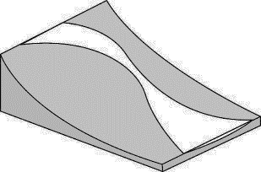 | （ ）乙  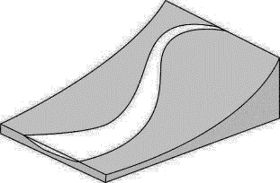 | （ ）丙  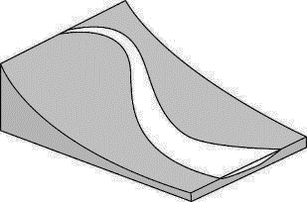

五、連連看：每題2分，共6分

下列各種不同物品受到力的作用，根據敘述它們分別是受哪一種力的作用，請連連看。(答案不重複)
摩擦力 | 地球引力 | 浮力
● | ● | ●
● | ● | ●
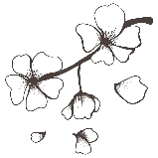  櫻花飄落地面 | 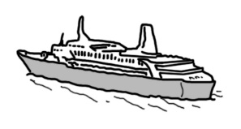  輪船在水面航行 | 玩具車漸漸停下來  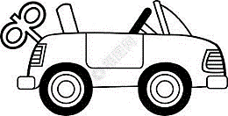
六、配合題：每格2分，共16分
1.海岸會受到波浪的侵蝕或堆積作用，下列地形景
觀是受到何種作用影響所形成的?請將正確的代號
填入（ ）中。
A.侵蝕作用大於堆積作用 B.堆積作用大於侵蝕作用
( ) (1)野柳的豆腐岩。
( ) (2)福隆的沙洲。
( ) (3)金山的燭臺雙嶼。
( ) (4)南澳的海蝕洞。
2.小蘭手邊有多種不同的岩石與礦物，它們分別有什
麼特徵呢？請根據題目敘述將正確的代號填入（ ）
A.硫磺 B.石膏 C.石墨
D.石英 E.石灰岩 F.大理岩
中。

(1)( )：有良好結晶，又稱為水晶，可加工成飾
品。
(2)( )：外觀為灰黑色，質地軟，可以用來製作
鉛筆筆心。
(3)( )：主要由方解石構成，是製作水泥的主要
原料。
(4)( )：外觀為黃色，有獨特臭味，是製作火柴
的原料。

七、勾選題：每題1分，共12分
1.下列有關地球引力的敘述，正確的在（ ）裡打ˇ
，錯誤的打╳：
( )(1)物品重量與所受的地球引力大小有關。 ( )(2)植物不論生長在地面或斜坡，根都向下生長
，是因受到地球引力的作用。
( )(3)地球引力有助於搬起地上東西。
( )(4)若沒有地球引力，物品可能飄浮在空中。
( )(5)在外太空太空站的太空人，不會受到地球引
力的作用。
2.阿財和阿狼比賽跑步，怎麼做可以知道誰跑的比較
快？請在（ ）裡打ˇ，不可以的打╳：
( )(1)比較一分鐘內，誰流的汗最多。
( )(2)比較一分鐘內，誰移動的距離最遠。
( )(3)在兩個人身上裝計步器，比較一分鐘內，
誰跑的步數最多。
( )(4)訂立起點和終點，分別從起點跑到終點，
比較誰用的時間最短。
3.進行「模擬河流地形受流水的作用」實驗時，從塑
膠盤較高的一側澆水，彎曲河道會有哪些變化？正

確的請在（ ）裡打ˇ，錯誤的打╳：
( )(1)流水會侵蝕河道，並搬運泥沙和小石頭。
( )(2)顆粒較大的石頭更容易被流水般運。
( )(3)泥沙會堆積在河道下方。

恭喜你，終於寫完了，記得要多檢查幾次喔!

